山东省创新人才培养对象申请表
地市 编号：CXRC 。
姓名 |  | 性别 |  |  | 学籍号
所在学校 |  |  | 学段
联系方式 | 手机 |  | 指导教师 |  |  | 姓名
联系方式 | QQ |  |  |  |  | 手机
申请条件 | 具备在创新教育平台VIP个人空间学习的条件（必备条件）
公益资助 | 1、三维设计与信息素养必备学习工具  免费获得《中小学创新设计通用软件V2.0》家庭正版软件一套（原价6000元）；  2、免费获得创新设计思维阶梯课程  免费获得创新未来设计初、中、高级在线视频课程60节（原价9800元）。  依照创新设计思维结合3D打印技术，学习分析问题、发现问题、解决问题的综合能力；  3、免费获得在线一对一全国电脑制作活动3D创意辅导名额（原价1980元）。  依据斯坦福大学设计思维+哈佛商学院案例教学方法，提升学生专业化的创新思维能力；  4、免费获得参与“精彩众筹”资格  众筹成功后获得山东省教育基金会腾信创新教育专项基金资助奖励。  依照世界顶级商学院DMBA设计领导力课程体系，让学生从小体验商业角色转换，实践商业思维，培养领导力。  5、创新思维与实践能力综合素质评价纪实报告  免费获得“创新思维与创新实践能力综合素质评价纪实报告”一份（山东省教育学会颁发）；  6、创新型人才培养对象证书  参与山东省中小学生三维设计与信息素养成果展评，评选晋级后，获得“创新型人才培养对象证书”一份（山东教育学会颁发）；
三维设计与信息素养成果展示 | 1、下载《创新未来设计命题卡》1个，完成创意创作并上传。 |  |  |  |  |  |  | 10分
三维设计与信息素养成果展示 | 2、观看学习3D创意设计视频课程。 |  |  |  |  |  |  | 20分
三维设计与信息素养成果展示 | 3、完成3D创意设计作品上传。 |  |  |  |  |  |  | 20分
三维设计与信息素养成果展示 | 4、3D创意设计作品获得30个点赞。 |  |  |  |  |  |  | 10分
三维设计与信息素养成果展示 | 5、晋级到“精彩众筹”环节。 |  |  |  |  |  |  | 10分
三维设计与信息素养成果展示 | 6、完成3D创意设计作品3D打印（提供样品） |  |  |  |  |  |  | 10分
三维设计与信息素养成果展示 | 7、参与各级创新未来设计赛事活动（提供证书扫描件）。 |  |  |  |  |  |  | 10分
三维设计与信息素养成果展示 | 8、获得专利证书（提供证书扫描件） |  |  |  |  |  |  | 10分
学习总结
（内容、方法和心得）
指导教师意见
单位审核意见 | （盖章）  日期： 年 月 日 |  |  | （盖章）  日期： 年 月 日
注： 创新教育平台网址：www.chuangxinweilai3d.com
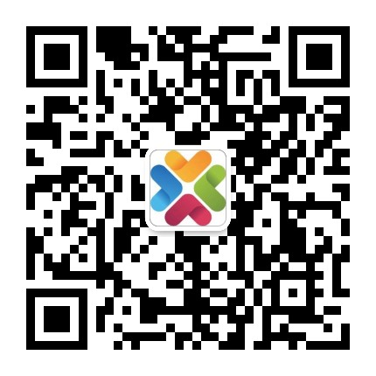 微信咨询二维码

